Secretaria da Agricultura, Pecuária e Desenvolvimento Rural

Departamento de Defesa Agropecuária
Divisão de Controle e Informações Sanitárias
Seção de Epidemiologia e Estatística

Informativo Semanal de Vigilância – Notificações 2019
Semana Epidemiológica 52.
Todas as Supervisões Regionais informaram.
Line | Município | Unidade regional | Código IBGE | N° do FORM IN | Principal espécie afetada | Diagnóstico presuntivo | Data da investigação | Diagnóstico conclusivo | 14. Foi criado cadastro no SIVCONT? | Solicitada Retificação? | Nome do Veterinário
1 | Água Santa | Passo Fundo | 4300059 | 0090 | Galinhas | Asfixia | 17/12/2019 | Asfixia | Sim | Não | EDISON PELLIZZARO
2 | Campinas do Sul | Erechim | 4303806 | 0023 | Galinhas | Refugagem | 12/12/2019 | Refugagem | Sim | Não | LUCIANA DE ARAUJO BORBA
3 | Campinas do Sul | Erechim | 4303806 | 0022 | Galinhas | Refugagem | 10/12/2019 | Refugagem | Sim | Não | LUCIANA DE ARAUJO BORBA
4 | Maximiliano de Almeida | Lagoa Vermelha | 4312203 | 0006 | Galinhas | Colibacilose | 03/12/2019 | Colibacilose | Sim | Não | RACHEL ACUNHA RIGON
5 | Sananduva | Lagoa Vermelha | 4316600 | 0038 | Bovinos | Tuberculose | 24/10/2019 | Tuberculose | Não | Não | MARCELLO SEBE FERREIRA
6 | Jacutinga | Erechim | 4310900 | 0011 | Patos | Intoxicação | 27/11/2019 | Intoxicação | Sim | Não | LUCIANA DE ARAUJO BORBA
7 | Nova Bréscia | Estrela | 4313003 | 0068 | Galinhas | Refugagem | 27/12/2019 | Refugagem | Sim | Não | LEO WAGON SCHIMITZ VALER
8 | Erval Grande | Erechim | 4307203 | 0070 | Galinhas | Onfalite | 26/11/2019 | Onfalite | Sim | Não | ANDRÉ LUIZ TRIERWEILER
9 | Vista Alegre do Prata | Caxias do Sul | 4323606 | 0081 | Galinhas | Colibacilose | 27/11/2019 | Colibacilose | Sim | Não | ADRIANE MARTINI STRAPASSÃO
10 | Caiçara | Palmeira das Missões | 4303400 | 0008 | Bovinos | Tuberculose | 20/11/2019 | Tuberculose | Não | Não | LUANA D'AVILA FARIAS
11 | Estrela | Estrela | 4307807 | 0114 | Suínos | Refugagem | 21/11/2019 | Refugagem | Sim | Não | VALÉRIA CRISTINA DA ROCHA CAMPOS
12 | São Borja | Uruguaiana | 4318002 | 0093 | Equinos | Anemia Infecciosa Equina | 22/11/2019 | Pendente - Aguardando Lab. | Não | Não | RAFAEL DARONCH ZBOROWSKI
13 | Dois Lajeados | Estrela | 4306452 | 0034 | Galinhas | Refugagem | 23/12/2019 | Refugagem | Sim | Não | MATIAS TIECHER
14 | Cruzeiro do Sul | Estrela | 4306205 | 0049 | Galinhas | Estresse Térmico (calor) | 23/12/2019 | Estresse Térmico (calor) | Sim | Não | RAFAEL XAVIER ARAUJO SILVA
15 | Fazenda Vilanova | Estrela | 4308078 | 0017 | Suínos | Refugagem | 23/12/2019 | Refugagem | Sim | Não | KLEBER ROGÉRIO PALMA DE MELLO
16 | Barros Cassal | Soledade | 4302006 | 0003 | Bovinos | Tuberculose | 30/10/2019 | Tuberculose | Não | Não | LUCAS NEUMAIER ALVES
17 | Erval Grande | Erechim | 4307203 | 0071 | Galinhas | Onfalite | 27/12/2019 | Onfalite | Sim | Não | ANDRÉ LUIZ TRIERWEILER
18 | Nova Alvorada | Passo Fundo | 4312757 | 0051 | Galinhas | Colibacilose | 26/12/2019 | Colibacilose | Sim | Não | MAURICIO FLORES DA SILVA
19 | São Domingos do Sul | Passo Fundo | 4318051 | 0036 | Bovinos | Brucelose | 27/12/2019 | Brucelose | Não | Não | THIAGO MOTTER ALBERTI
20 | Progresso | Estrela | 4315156 | 0042 | Galinhas | Refugagem | 26/12/2019 | Refugagem | Sim | Não | KLEBER ROGÉRIO PALMA DE MELLO
21 | Vila Flores | Caxias do Sul | 4323309 | 0051 | Galinhas | Refugagem | 26/12/2019 | Refugagem | Sim | Não | BRUNO DALL'AGNOL
22 | Vila Maria | Passo Fundo | 4323408 | 0066 | Galinhas | Refugagem | 23/12/2019 | Refugagem | Sim | Não | MAURICIO FLORES DA SILVA
23 | Marau | Passo Fundo | 4311809 | 0159 | Galinhas | Colibacilose | 30/12/2019 | Colibacilose | Sim | Não | MAURICIO FLORES DA SILVA
24 | Marau | Passo Fundo | 4311809 | 0157 | Galinhas | Refugagem | 23/12/2019 | Refugagem | Sim | Não | MAURICIO FLORES DA SILVA
25 | Marau | Passo Fundo | 4311809 | 0158 | Galinhas | Refugagem | 23/12/2019 | Refugagem | Sim | Não | MAURICIO FLORES DA SILVA
26 | Marau | Passo Fundo | 4311809 | 0160 | Galinhas | Colibacilose | 30/12/2019 | Colibacilose | Sim | Não | MAURICIO FLORES DA SILVA

Ocorrências Atendidas pelo SVO-RS.
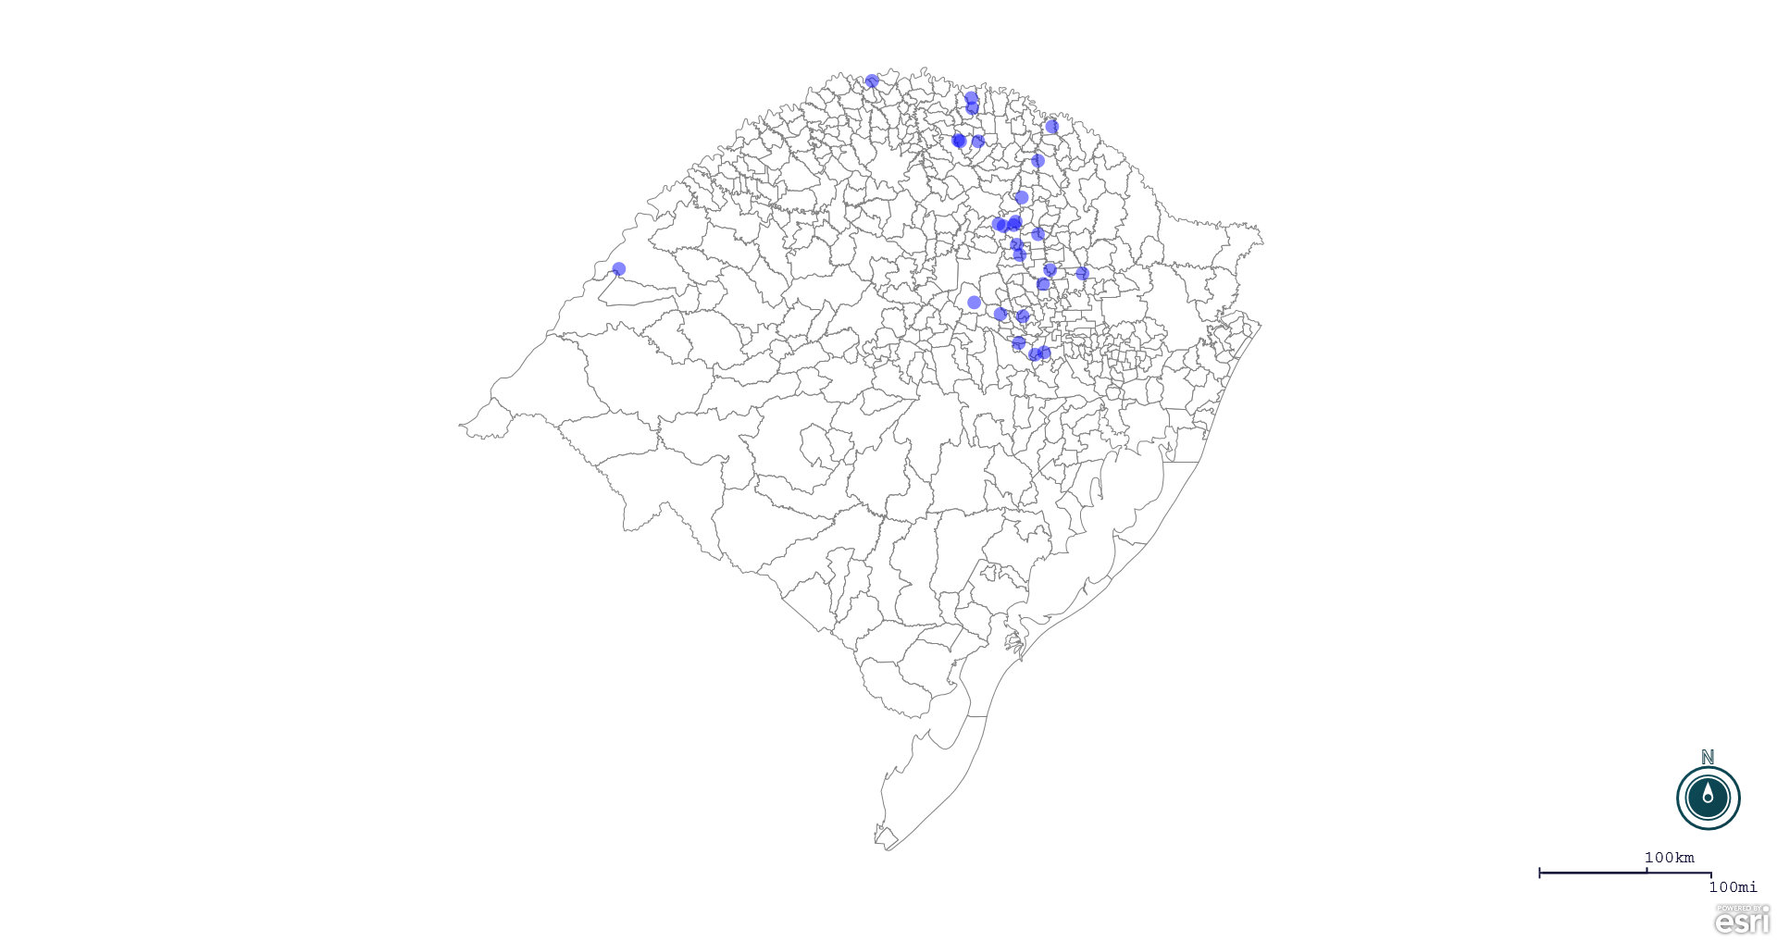
Seção de Epidemiologia e Estatística.

Seção de Epidemiologia e Estatística-SEE. Seção de Epidemiologia e Estatística-SEE contatos: epidemiologia@agricultura.rs.gov.br; fone: (51) 3288-6398 ou (51) 3288-6385.

